Министерство образования и науки Российской Федерации

Федеральное государственное бюджетное образовательное учреждение высшего образования «Московский политехнический университет»

(МОСКОВСКИЙ ПОЛИТЕХ)



Программная инженерия

ЛАБОРАТОРНАЯ РАБОТА №3

**АНАЛИЗ СУЩЕСТВУЮЩИХ ПОДОБНЫХ ПРОГРАММНЫХ ПРОДУКТОВ**

Вариант 1

Выполнил:

студент группы 171-333

Марков Павел Сергеевич

Преподаватель:

Будылина Евгения Александровна

# **Цель**:

Изучение интерфейсных и функциональных возможностей прикладной программы экономической тематики из числа предлагаемых на рынке программного обеспечения.

# **Средства:**

Компьютер под управлением ОС Windows, Интернет.

# **Проприетарный программный продукт:**

Для выполнения данного задания был выбран программный продукт USU.kz - Программа для пункта обмена валют.

# **Описание программы:**

USU.kz - Программа для пункта обмена валют — это универсальная программа для автоматизации работы пункта обмена валют.

|  |  |
| --- | --- |
| Полное название | Программа для пункта обмена валют |
| Версия | 3 |
| Год выпуска | 2013 |
| Фирма-производитель | ИП Акулов Николай Николаевич |
| Сайт | http://usu.kz/programma_punkta_obmena_valut.php |

# **Назначение и особенности:**

Программа предназначена для автоматизации работы пункта обмена валют. Программа управления обменным пунктом осуществляет проводки с любыми деньгами, вне зависимости от мирового оборота по данной денежной единице. В компьютерной программе обменного пункта можно работать как по локальной сети, так и через интернет – это во много раз облегчает процесс проведения сделок, отчета и контроля за ними. С помощью приложения обменного пункта возможно объединить в единую систему все подразделения компании, что очень удобно при проведении контроля обменного пункта как со стороны руководства, так и со стороны уполномоченных организаций.  
Программа для обменного пункта может полностью исключить ошибки, связанные с человеческим фактором.  
Автоматизация обменного пункта с программой учета позволяет найти любую обменную операцию.  
Учет в обменных пунктах обеспечит деятельность одновременно нескольким пользователям программы.  
Посредством программы для обменного пункта можно формировать различную текущую и управленческую отчетность, для государственных и иных органов власти.  
С помощью программы автоматизации обменного пункта можно всегда видеть актуальные остатки по разным кассам и отделениям.

# **Требования программы:**

|  |  |
| --- | --- |
| Требования к аппаратному обеспечению | Совпадают с требованиями операционной системы |
| Требования к программному обеспечению | Win XP, Win Vista, Win 7, Win 8, Win 10 |
| Требуемый объем памяти при полной установке | 60 МБ |
| Требуемый объем памяти при минимальной установке | 60 МБ |
| Особенности инсталляции. | Инсталляция происходит стандартно |

# **Описание интерфейса:**

По умолчанию интерфейс программы выполнен в стандартных цветах ОС, из-за этого программа не выглядит чужеродно в системе, есть возможность выбрать тему из предложенного списка. Однако в общем данный дизайн является достаточно устаревшим, но в данной области дизайн является не самой важной частью. Для людей, разбирающихся в данной отрасли интерфейс будет достаточно интуитивным, присутствуют все стандартные функции для систем автоматизации производства.

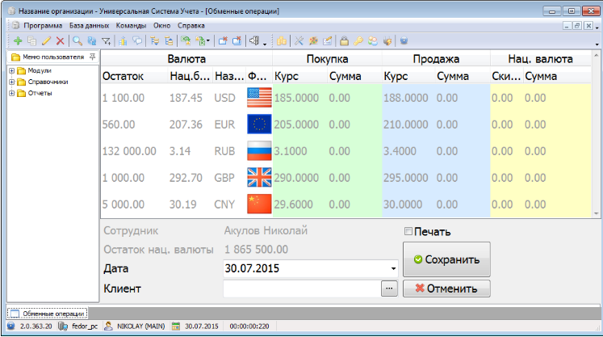

*рис. 1 - Интерфейс программы*

# **Описание меню и подменю:**

Главное меню позволяет делать все основные действия с программой. Вкладка программа позволяет изменить настройки программы и выйти. Чаще всего пользователю придётся работать с вкладкой Команды, в ней сосредоточены основные команды по работе с справочниками, накладными, заказами и т.д. Содержание и функционал всех вкладок представлен слева и сверху на рис.1. Также все кнопки из выпадающих меню, дублированы в виде панели с кнопками.

При помощи «Меню пользователя» располагающегося слева (рис.2) мы можем перемещаться по всем основным объектам в программы, таким как Модули, справочники и Отчеты. На рис.2 представлен ввод данных о клиенте.

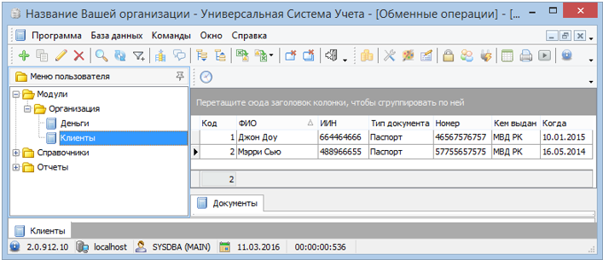

*рис. 2 - Ввод данных о клиенте*

# **Ввод информации в программу и получение выходной информации:**

Вводим информацию в программу. Поступление данных добавляется в модуле «Деньги» и «Клиенты» . Также после ввода данных можно сформировать отчеты об остатках валют(рис.3), реестр операций (рис.4), информацию о заканчивающейся валюте (рис. 5). Формирование накладной производится с помощью действия «Отчеты» «Накладная».

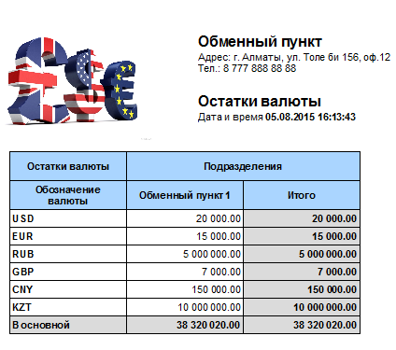

*рис. 3 - Отчет “Остатки валюты”*

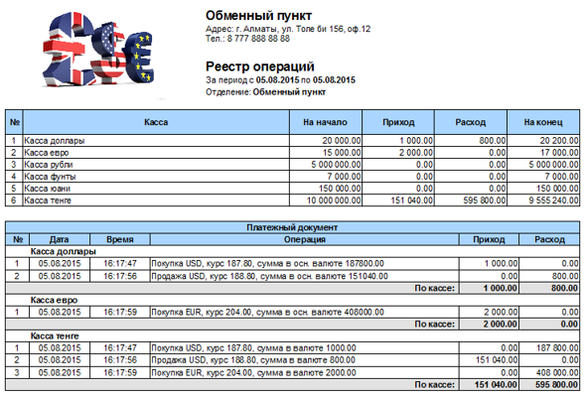*рис. 4 - Реестр операций*

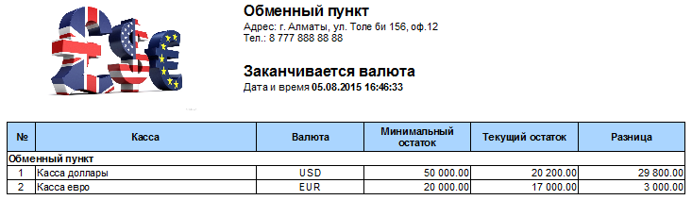

*рис. 5 - Отчет “Заканчивающаяся валюта”*

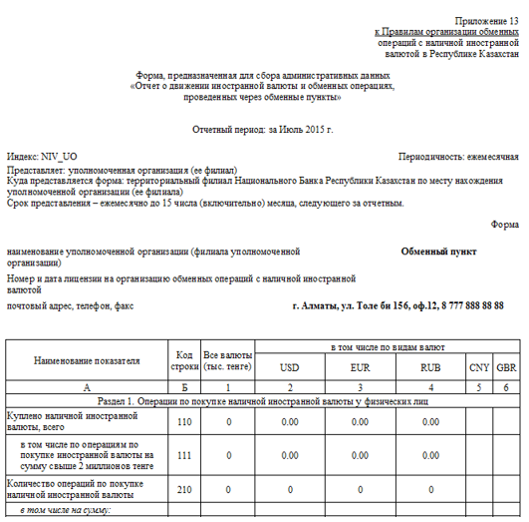

*рис. 6 - Отчет*